“MA’BUA”
SUATU KAJIAN TEOLOGIS MAKNA PERSEMBAHAN DALAM
RITUAL MA ’BUA’ MASYARAKAT AMBALLONG DAN
RELEVANSINYA TERHADAP KEHIDUPAN KEKRISTENAN DI
AMBALLONG

Diajukan kepada Institut Agama Kristen Negeri (IAKN) Toraja untuk memenuhi
salah satu persyaratan untuk memperoleh gelar Sarjana Teologi
(S.Th)
OLEH:
ALFRETRIFAL
2020164901
INSTITUT AGAMA KRISTEN NEGERI
(IAKN) TORAJA
2020

HALAMAN JUDUL
MA’BUA’
“Suatu Kajian Teologis Makna Persembahan Dalam Ritual Ma’bua’ Masyarakat
Amballong Dan Relevansinya Terhadap Kehidupan Kekristenan Di Amballong”
SKRIPSI
Diajukan Kepada Institut Agama Kristen Negeri Toraja
Untuk Memenuhi Persyaratan Guna Memperoleh Gelar Serjana Teologi (S.Th)
PERPUSTAKAAN
INSTITUT AGAMA KRISTEN NEGERI
IAKN TORAJA
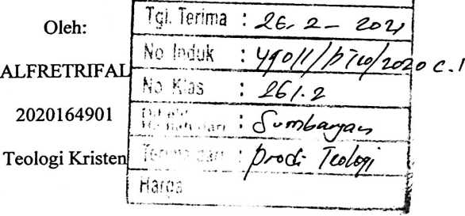
Institut Agama Kristen Negeri (IAKN) Toraja
2020

Judul Skripsi | : Suatu Kajian Teologis Makana Persembahan dalam Ritual  Ma 'bud Masyarakat Amballong dan Relevansinya  Terhadap Kehidupan Kekristenan di Amaballong.
Ditulis  Nirm | : Alfretrifal  :2020164901

JUDUL | Suatu Kajian Teologis Makna Persembahan dalam  Ritual Ma’bua* Masyarakat . Amballong dan  Relevansinya Terhadap Kehidupan Kekristenan di  Amballong
Dipersiapkan oleh | : ALFRETRTFAL
NIRM | : 2020164901
Program Studi | : Teologi Kristen
Setelah melalui pembimbingan oleh dosen bimbingan, maka skripsi ini telah
di nyatakan memenuhi persyaratan untuk lanjut ujian skripsi
Mengkendek, 04 Agustus 2020
Dosen Pembimbing

NIP: 19841201; 111011009
Pembimbing II

Sumiati Putri Natalia^ MJd
NIP: 199012292019032027
iii

